Livrable Intermédiaire du projet Réseau
Paul Berger
Victor Imbert
Emery Alexandre

Question 2.2.3
On constate bien la réception de paquet en provenance de 172.16.2.1 sur la console mais on ne capture pas les trames des « ping » de cette adresse avec WireShark en observant « tun0 »

Question 2.2.4
On ne reçoit rien de la part de la console en ayant fait ping 172.16.2.10 mais on capture des trames sur WireShark en observant « tun0 ».
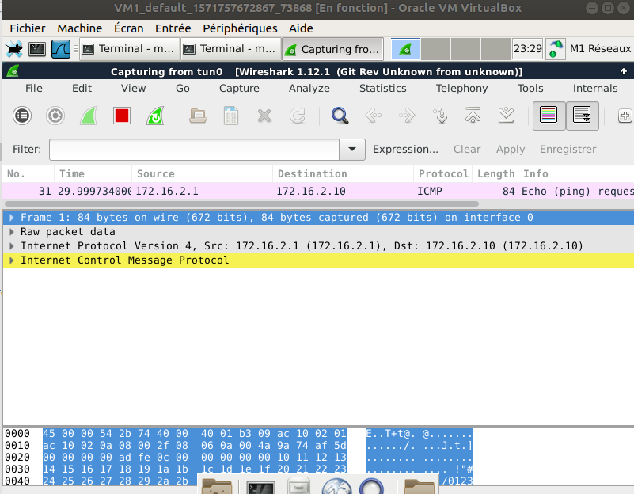

Question 2.2.5
Le système d’exploitation ne renvoie rien sur la ligne de « tun0 ». Nous avons pingé l’interface « tun0 » mais cela n’envoie aucun packet sur le flux correspondant à tun0 et le noyau semble répondre à la place de l’interface « tun0 ». Quand on ping 172.16.2.10, le système d’exploitation voit qu’il ne s’agit pas d’une interface mais qu’il existe une route permettant d’atteindre cet adresse qui passe par « tun0 », ainsi il envoie des paquets via « tun0 », ce qui explique pourquoi on capte un trafic sur « tun0 ». En revanche on ne reçoit aucune réponse, simplement car cet adresse n’est affectée à rien.

Question 2.3.3
On voit qu’on peut analyser les trames un peu comme le fait WireShark. On obtient le même résultat que précédemment à la différence que l’on a un affichage des trames capté sur tun0 sur le terminal(sortie standard) en plus .
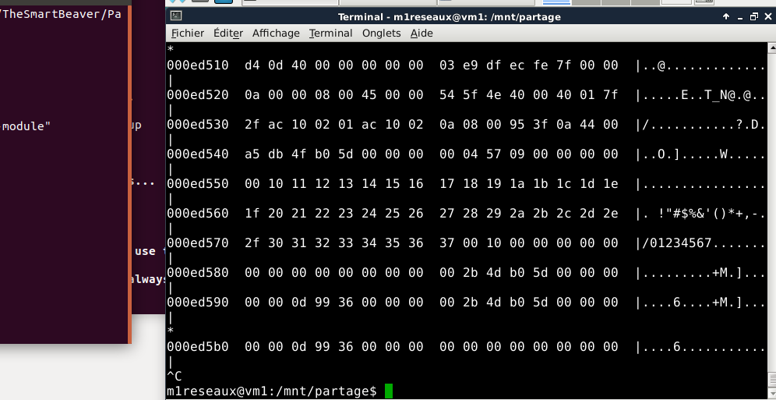
Question 2.3.4
L’option IFF_NO_PI enlève les packets d’information des headers des trames.

